REQUERIMENTO Nº 1632/2021

Súmula – Requeiro ao Poder Executivo Municipal, na pessoa do Excelentíssimo Senhor Prefeito Igor Soares Ebert, que informe a esta Casa de Leis, se há projetos em andamento, que visem a criação de um Centro Cultural, pensado para as necessidades dos alunos da rede municipal de Itapevi.

REQUEIRO à Mesa, na forma regimental vigente, que seja oficiado ao Poder Executivo Municipal, na pessoa do Excelentíssimo Senhor Prefeito Igor Soares Ebert, e informe a esta Casa de Leis se há projetos em andamento, que visem a criação de um Centro Cultural, pensado para as necessidades dos alunos da rede municipal de Itapevi.

Justificativa
Senhor Presidente; -
Senhores Vereadores; -
Senhoras Vereadoras; -

O papel principal exercido por um centro cultural para o desenvolvimento da cidade é a inclusão social do povo na cadeia produtiva da cultura, oferecendo condições para que todos - especialmente aqueles excluídos do consumo das artes - tenham acesso à inventividade artística das diversas manifestações culturais. Diante disso, pensando nessas necessidades, como a inclusão de galerias de artes, centro de convivência e também salas adaptadas para todos, reforça a função de se ancorar um elenco de atividades não-comerciais, lúdicas, de circulação de bens simbólicos e com poder aglutinador de pessoas.
Caso haja informações ou estudos para implantação deste projeto, peço a gentileza do envio de resposta a esta Casa de Leis. Por isso contamos com o apoio dos nobres pares para aprovação do projeto em questão.

Sala das Sessões Bemvindo Moreira Nery, 05 de novembro de 2021.
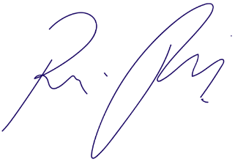

Vereador Rafael Alan de Moraes Romeiro
Professor Rafael
Presidente
PODEMOS

